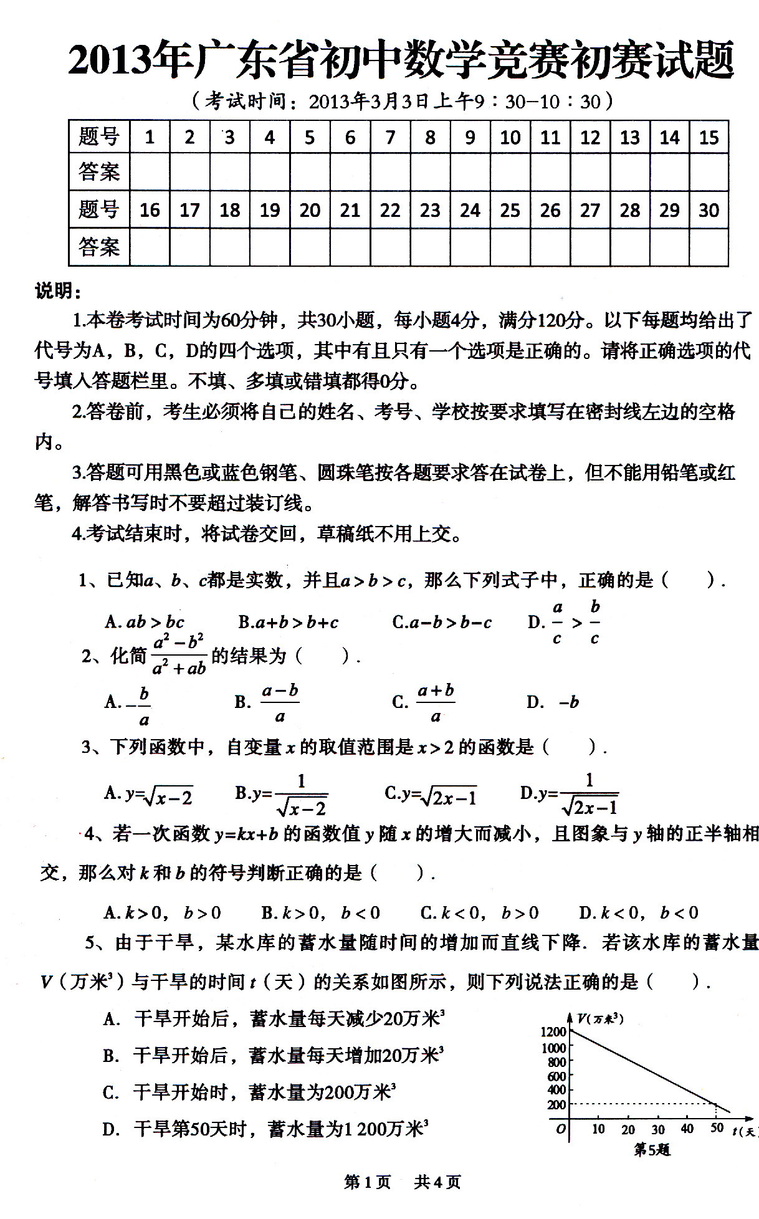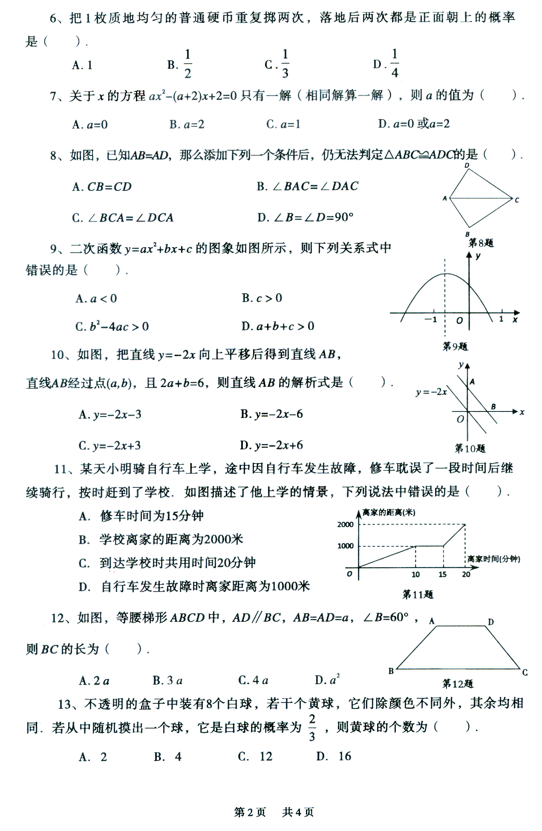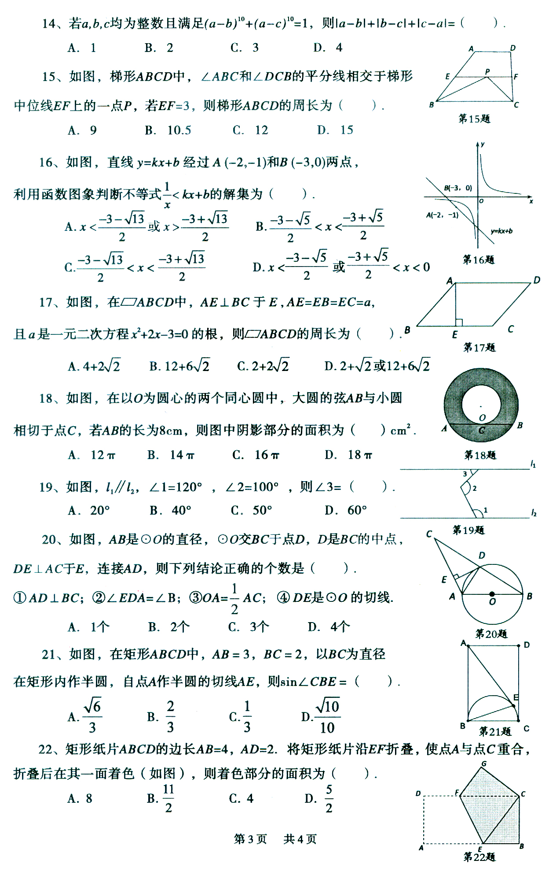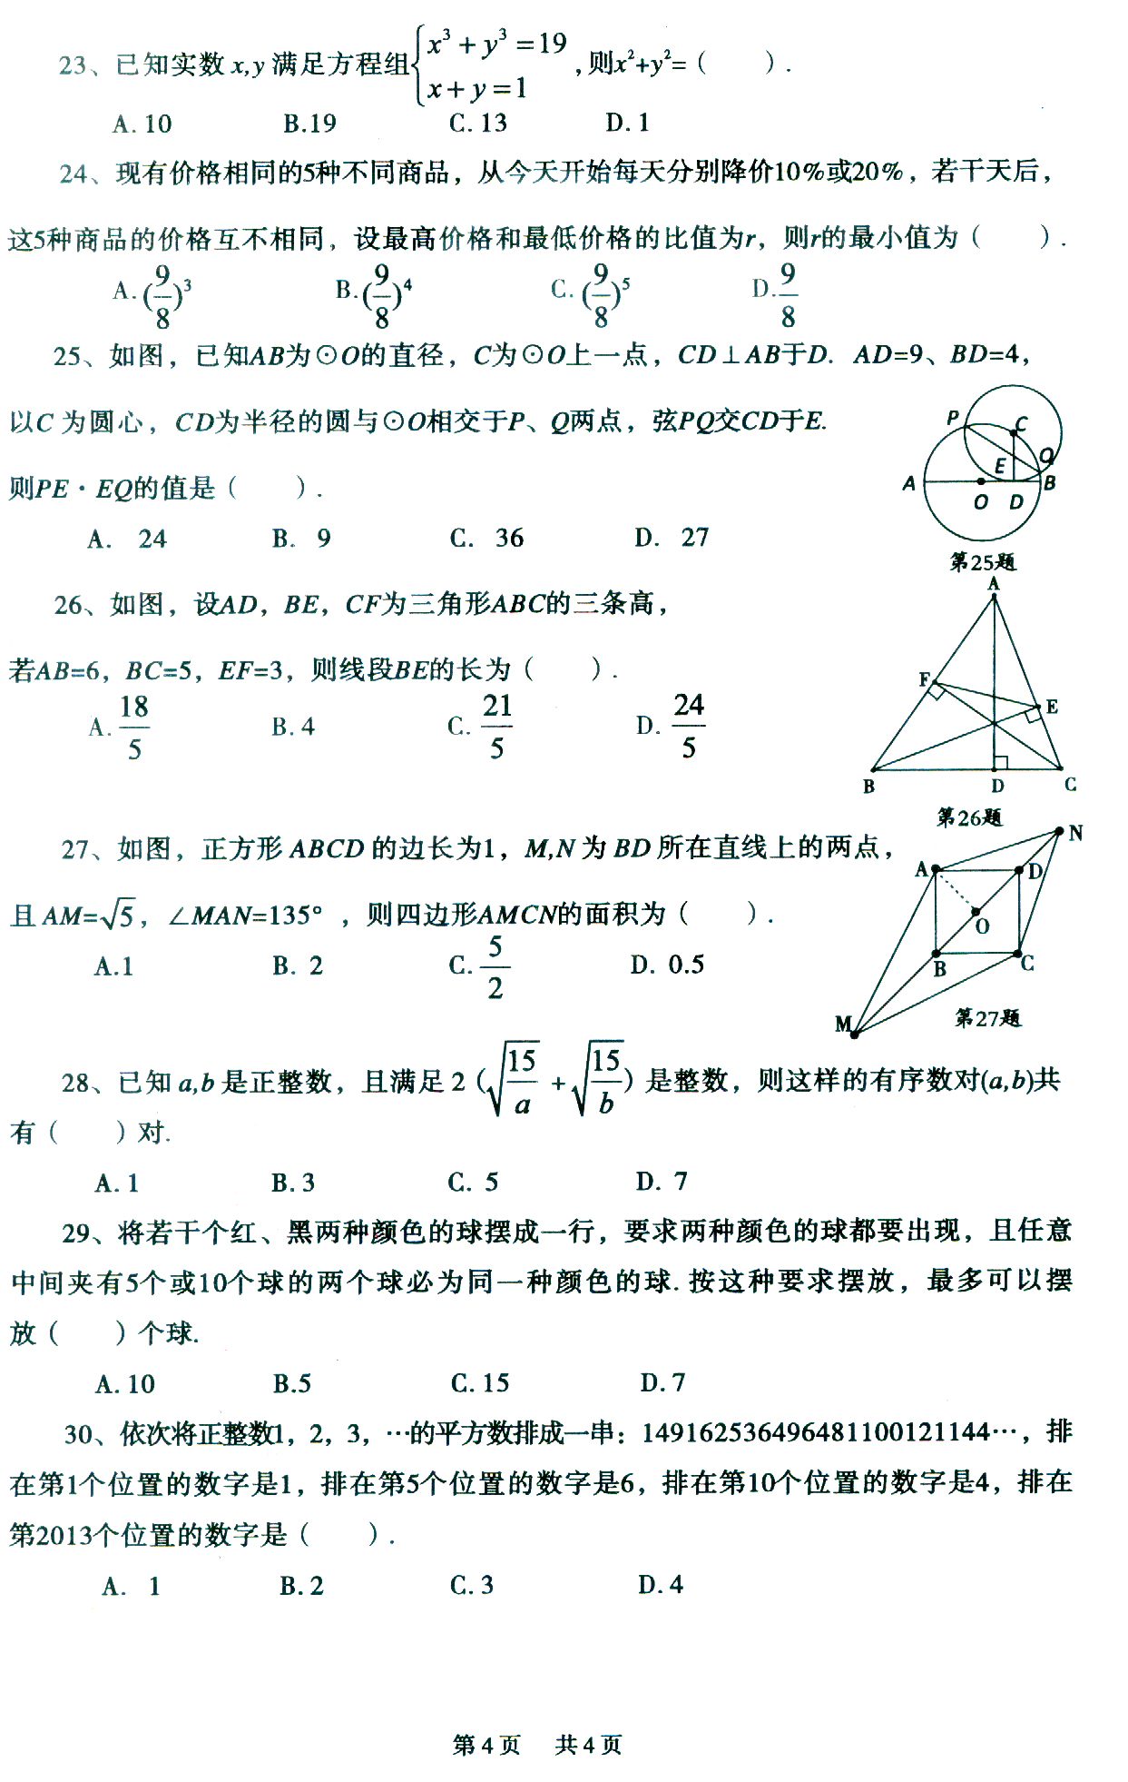
2013年广东省初中数学竞赛初赛试题
参考答案
题号 | 1 | 2 | 3 | 4 | 5 | 6 | 7 | 8 | 9 | 10 | 11 | 12 | 13 | 14 | 15
答案 | B | B | B | C | A | D | D | C | D | D | A | A | B | B | C
题号 | 16 | 17 | 18 | 19 | 20 | 21 | 22 | 23 | 24 | 25 | 26 | 27 | 28 | 29 | 30
答案 | D | A | C | B | D | D | B | C | B | D | D | C | D | C | D

